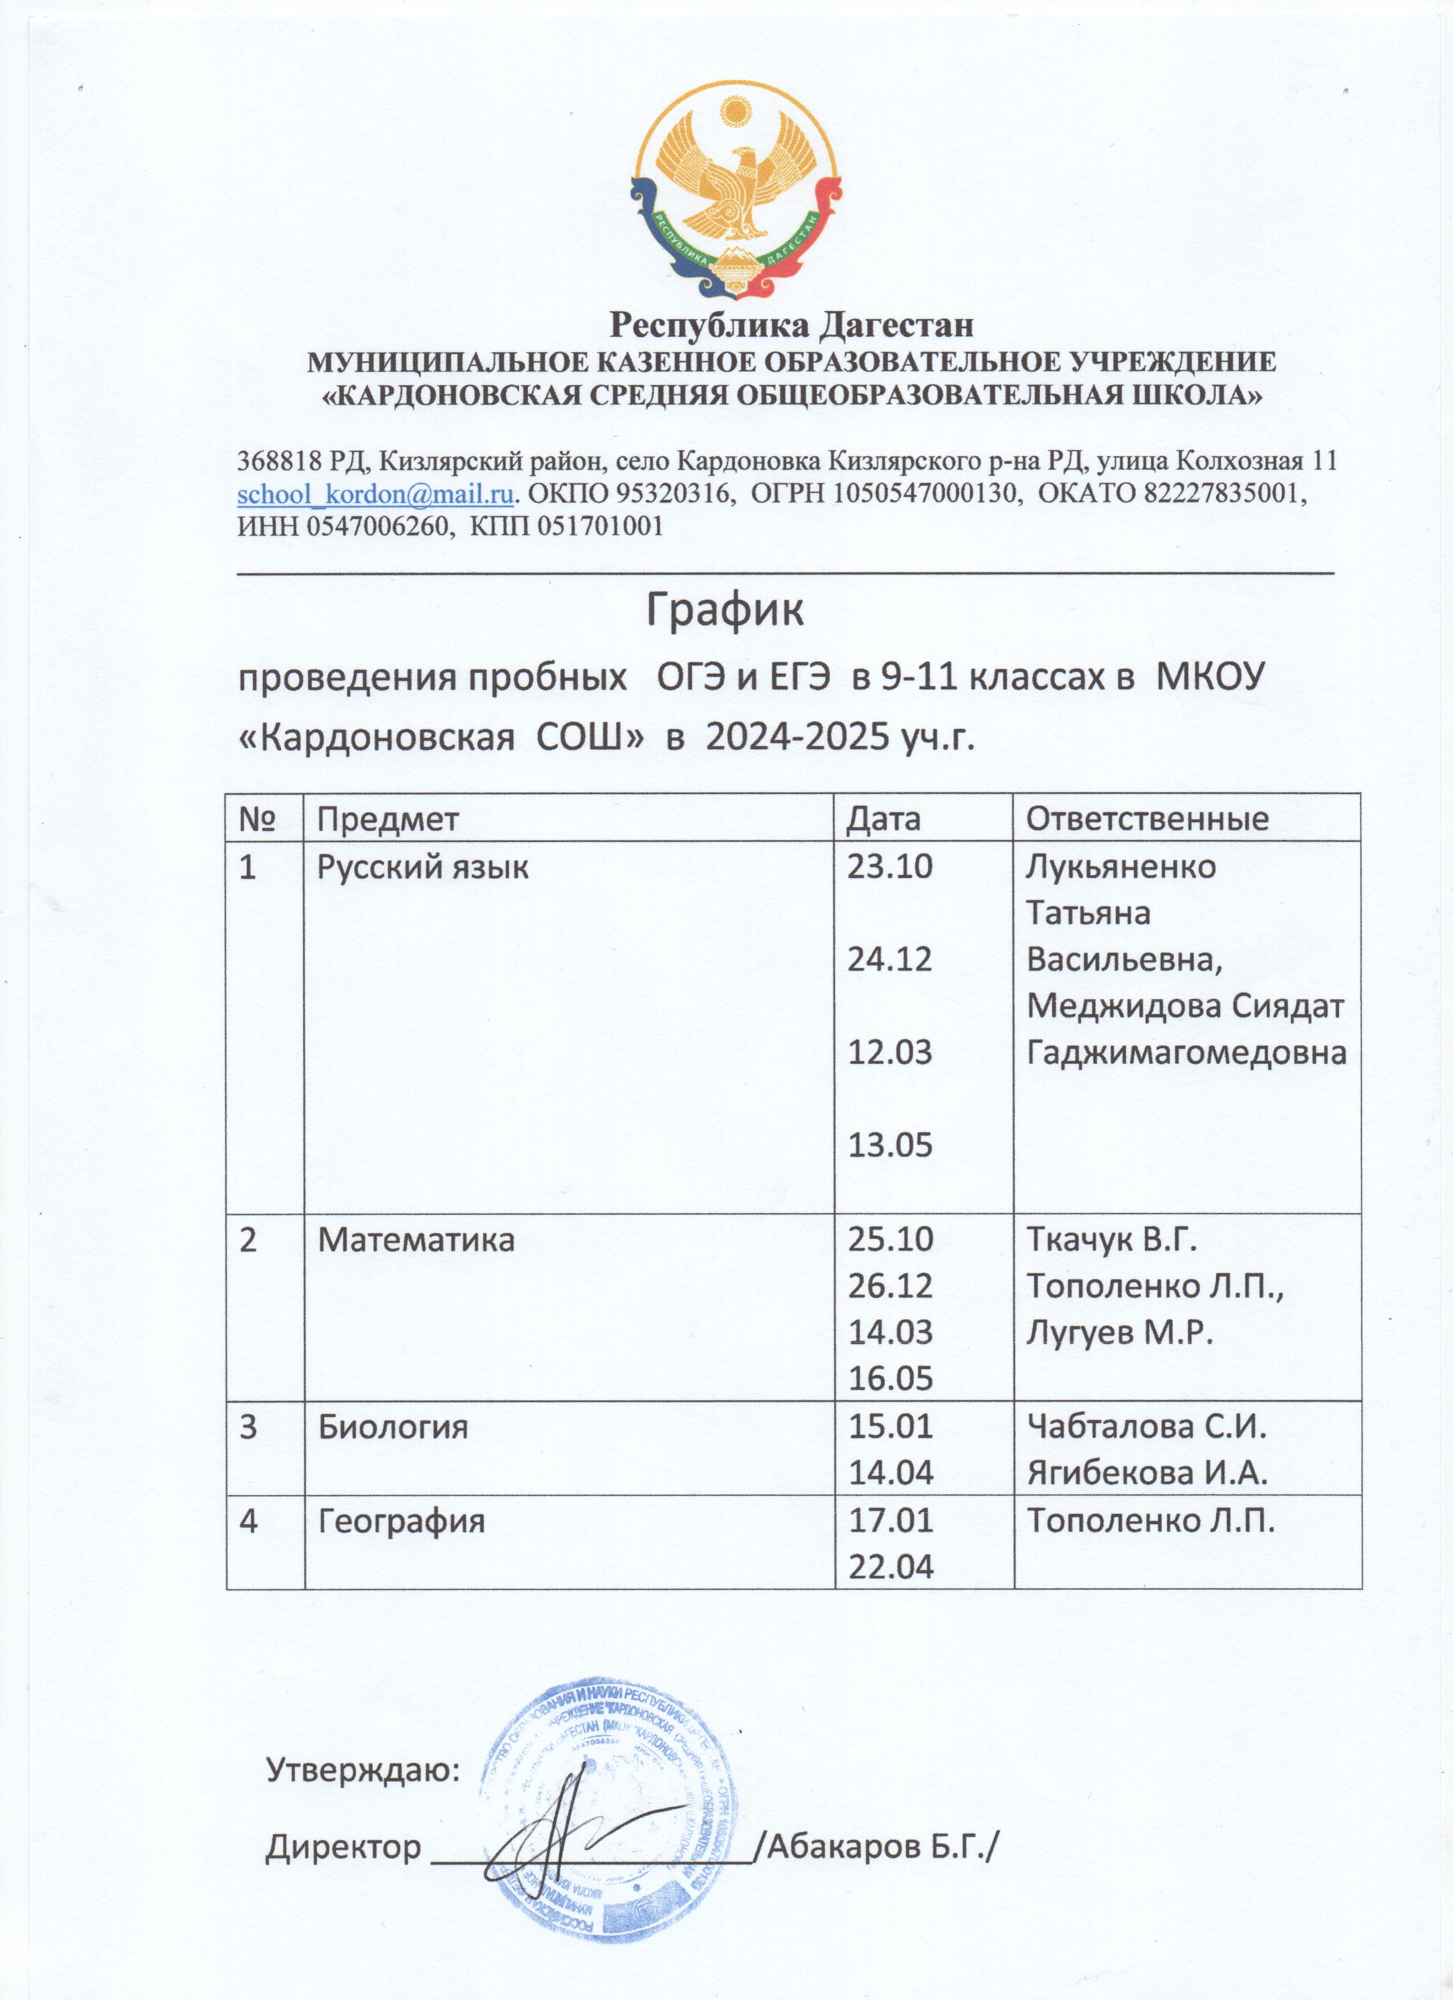 

**Республика Дагестан**

**МУНИЦИПАЛЬНОЕ КАЗЕННОЕ ОБРАЗОВАТЕЛЬНОЕ УЧРЕЖДЕНИЕ**

**«КАРДОНОВСКАЯ СРЕДНЯЯ ОБЩЕОБРАЗОВАТЕЛЬНАЯ ШКОЛА»**

368818 РД, Кизлярский район, село Кардоновка Кизлярского р-на РД, улица Колхозная 11 [school_kordon@mail.ru](mailto:school_kordon@mail.ru). ОКПО 95320316, ОГРН 1050547000130, ОКАТО 82227835001, ИНН 0547006260, КПП 051701001  **_____________________________________________________________________________**

График

проведения пробных ЕГЭ и ОГЭ в 9-11 классах в МКОУ «Кардоновская СОШ в 2024-2025 уч.году.

|  |  |  |  |
| --- | --- | --- | --- |
| № | Предмет | Дата | Ответственные |
| 1 | Русский язык | 23.10  24.12  12.03  13.05 | Лукьяненко Т.В.  Меджидова С.Г. |
| 2 | Математика | 25.10  26.12  14.03  16.05 | Ткачук.В.Г.  Тополенко Л.П.  Лугуев М.Р. |
| 3 | Биология | 15.01  14.04 | Чабталова С.И.  Ягибекова И.А. |
| 4 | География | 17.01  22.04 | Тополенко Л.П. |

Директор школы__________Абакаров Б.Г.